Primeiro Exercício

Bizagi Modeler

**Índice**

Primeiro Exercício 1

Bizagi Modeler 1

1 Diagrama 1 3

1.1 Da Venda a Entrega 4

1.1.1 Elementos do processo 4

**1.1.1.1** Analisar Pedio 4

2 Resources 4

2.1 Análista Comercial (Função) 4

2.2 Assistente Financeiro (Função) 4

2.3 Auxiliar de Estoque (Função) 4

1. Diagrama 1

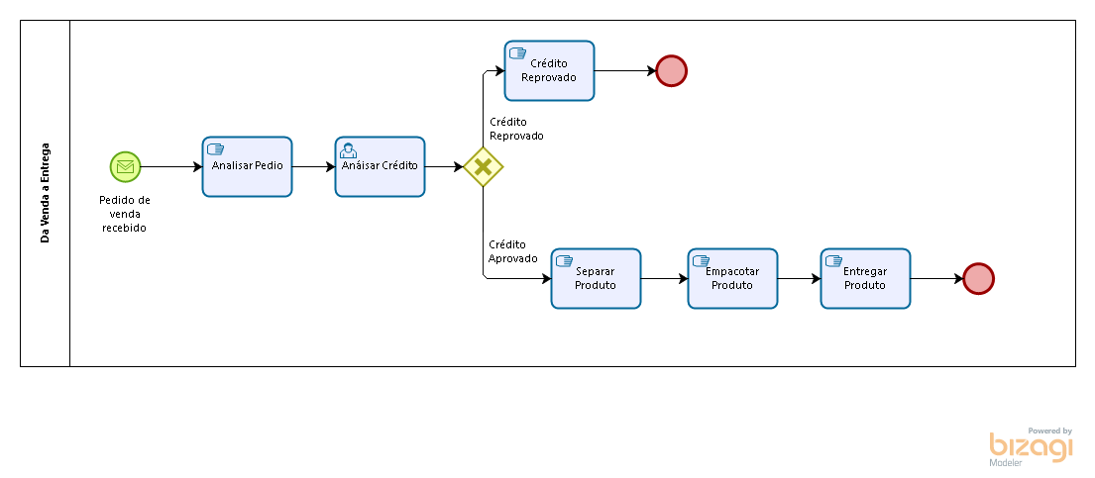

**Versão:** 1.0

**Autor:** luis.paulo.rodrigues

* 1. Da Venda a Entrega
     1. Elementos do processo
        1. Analisar Pedio

**Descrição**

Primeiro diagrama do curso de formação de BPM e automação de processos.

**Executantes**

Análista Comercial

**Tempo**

10

**Regras**

Teste Teste

1. Resources
   1. Análista Comercial (Função)
   2. Assistente Financeiro (Função)
   3. Auxiliar de Estoque (Função)